**Orden de los documentos de justificación para presentar la solicitud de pago (INVERSIONES VITIVINÍCOLA)**

Conforme a la Ley 39/2015, de 1 de octubre, del Procedimiento Administrativo Común de las Administraciones Públicas, y debido al gran tamaño de los documentos requeridos, es necesario que toda la documentación en la justificación del pago se entregue digitalizada y almacenada en CD, DVD o PENDRIVE. Por tanto, no se presentará ningún documento en papel, excepto la Memoria de Ejecución que se presentará a través del Registro de la Consejería.

El procedimiento es el siguiente:

1. Se solicitará el pago de la ayuda a través de la Web de la Consejería de Agua, Agricultura, Ganadería, Pesca y Medio Ambiente:

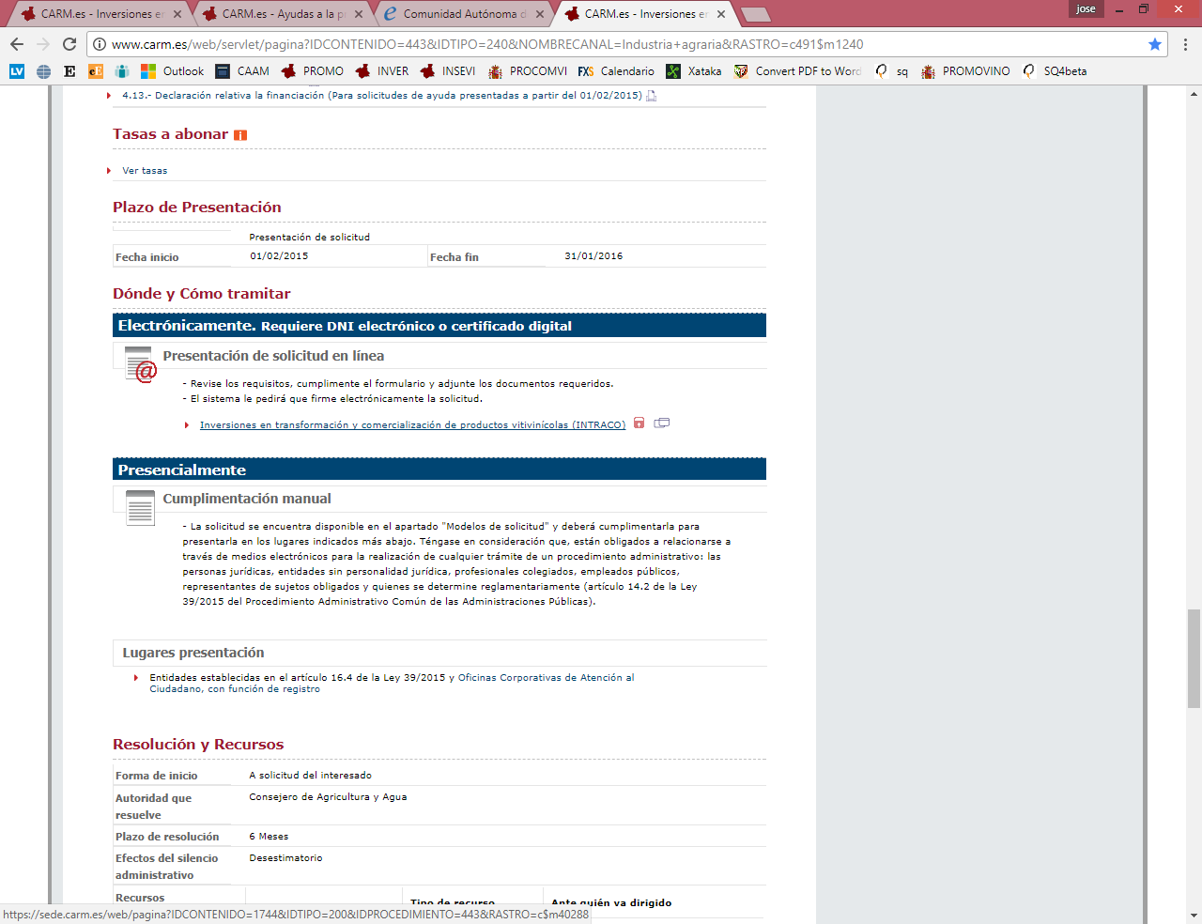

1. En dicha solicitud se indicará la relación de documentos que se presentarán:



* 1. Adjuntos a la solicitud electrónica,

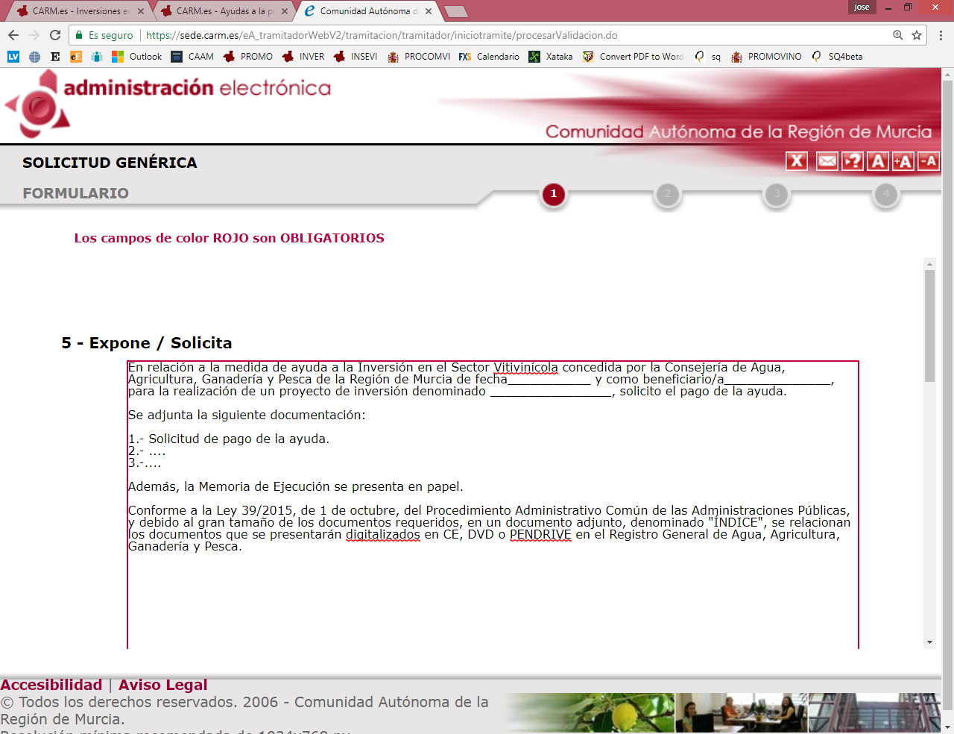

* 1. y  el INDICE con los documentos que se presentarán digitalizados en soporte CD, DVD o PENDRIVE ante el Registro General de la Consejería de Agua, Agricultura, Ganadería, Pesca y Medio Ambiente:

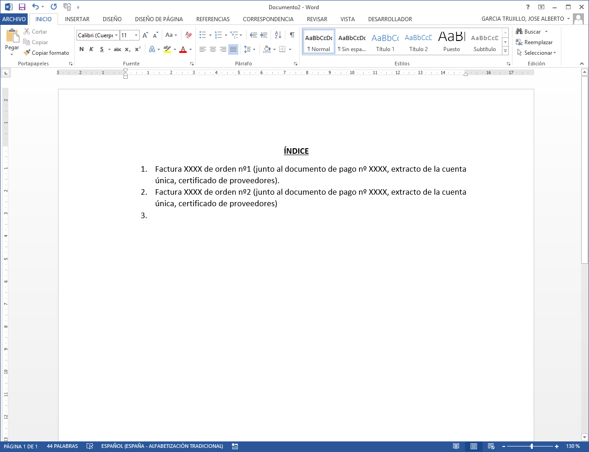Documento adjunto, denominado “INDICE”:

1. A través del Registro General de la Consejería de Agua, Agricultura, Ganadería y Pesca se presentará todos los documentos de justificación digitalizados en soporte CD, DVD o PEN DRIVE, haciendo referencia a la solicitud electrónica previamente realizada.
2. MUY IMPORTENTE¡¡¡¡: Es imprescindible que toda la documentación digitalizada lleve un riguroso y estricto orden conforme a la cuenta justificativa. Es decir, conforme a la siguiente estructura de carpetas y archivos:



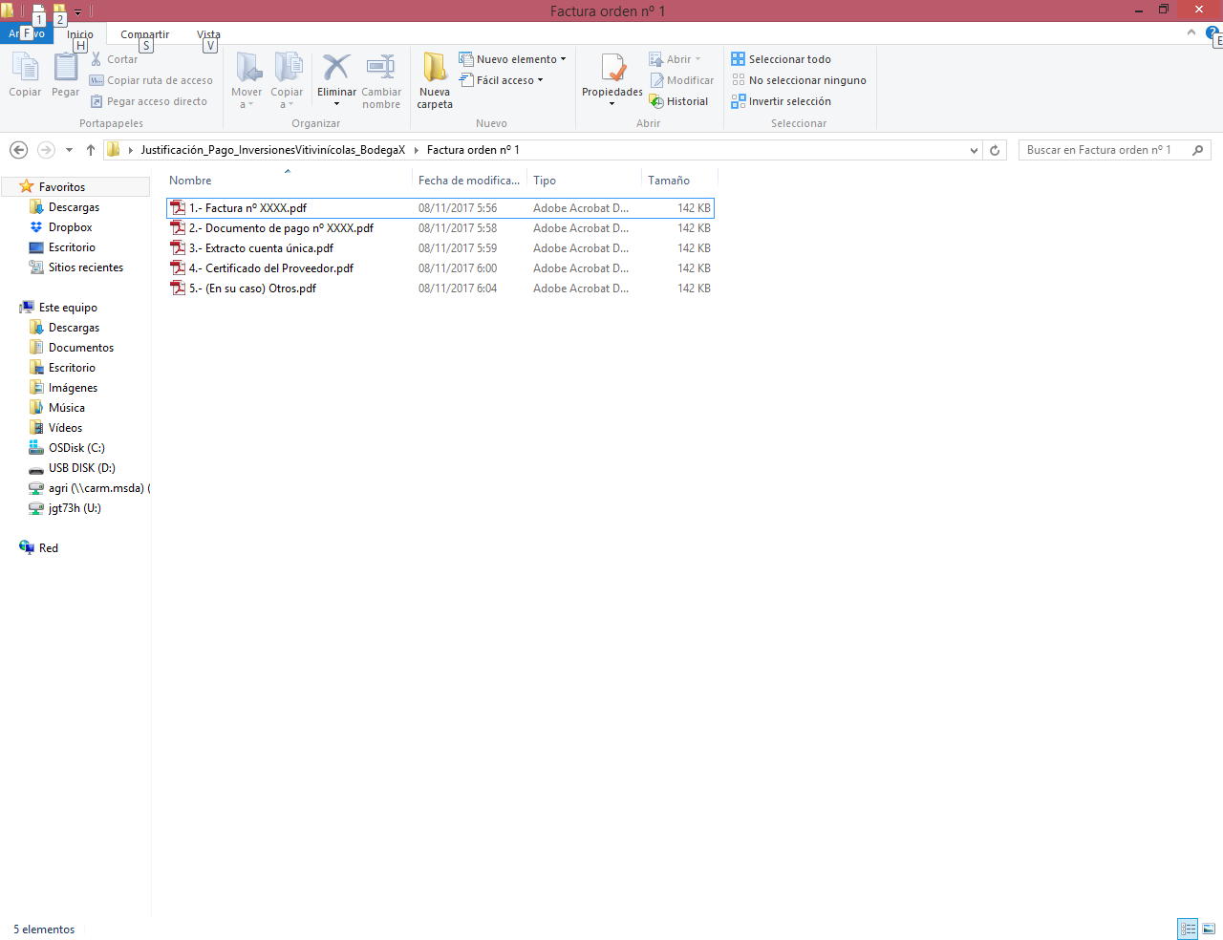

**Nota:** la documentación digitalizada que no siga este orden será devuelta para que se ordene, según dichas instrucciones.

**Tanto las facturas como los tickets digitalizados para la justificación del pago deberán cumplir lo siguiente:**

1. estar “estampillado”, según las instrucciones dadas en la orden de concesión:

|  |  |  |
| --- | --- | --- |
| Factura utilizada para el cobro de una subvención con cargo al FEAGA **Inversiones Vitivinícolas** a través de la Consejería de Agua, Agricultura, Ganadería, Pesca, Medio Ambiente y Emergencias de la Región de Murcia | | |
| 0246 Línea | ---- Nº Expte | ………………………€ Importe de la factura imputado a la subvención |

1. numerado con lápiz en la parte superior derecha del documento conforme al orden de la cuenta justificativa.

